САМЫЕ ЧИСТЫЕ ВОДОЕМЫ ПЛАНЕТЫ
Представляем вашему вниманию обзор мест с самой чистой и прозрачной водой.
Вода завораживающего лазурного цвета, имеющая видимость несколько десятков метров – некоторые водоемы планеты все еще отличаются невероятными экологическими показателями. Им чудом удалось избежать пагубного влияния цивилизации, на протяжении тысяч и миллионов лет вода в них остается кристально чистой. Некоторые чистейшие озера и реки планеты находятся в невероятно труднодоступных местах, чтобы увидеть их, туристам необходимо преодолеть сложный путь. Другие, напротив, давно являются центрами туристической жизни, что не мешает им сохранять свои уникальные экологические показатели. Все чистейшие водоемы планеты невероятно красивы и, безусловно, заслуживают внимания самых искушенных путешественников.
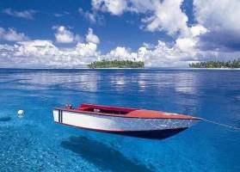
Мальдивы.
Мальдивы - излюбленное место туристов со всего мира. Причин для этого тут собирается огромное множество: это и солнце, и море, и прекрасные острова. Вода здесь настолько прозрачна, что находясь в лодке, можно увидеть свою тень на дне моря.
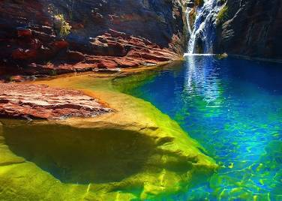
Австралия.
Вода в этой пещере из красного камня на удивление прозрачна. Единственное, что искажает вид дна - легкая рябь, образованная водопадом, находящимся неподалеку.
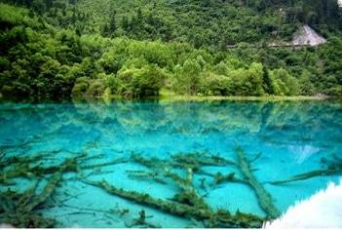
Озеро пяти цветов, Китай.
Это озеро расположено в долине Цзючжайгоу в северной китайской провинции Сычуань. Озеро пяти цветов славится своим дном, покрытым ковром из древних деревьев, покрытые слоем прозрачнейшей воды.
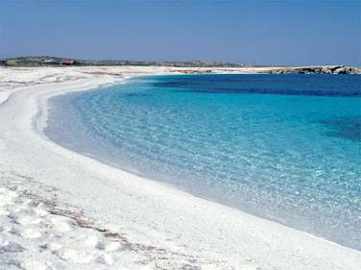
Сардиния.
Еще одно популярное место среди туристов, здесь даже не нужно описывать ничего, достаточно взглянуть на фото. Второй по величине остров в Средиземном море, Сардиния служит домом для самых редких видов животных и рыб.
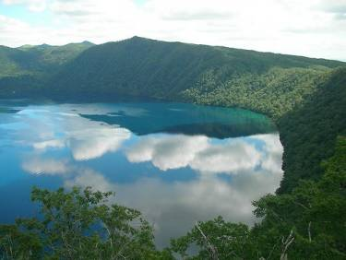
Озеро Машу.
Официально, это одно из самых прозрачных озер в мире, получившее свое название от одноименной горы, у подножия которой оно располагается. Прозрачность воды здесь достигает 41,6метра.
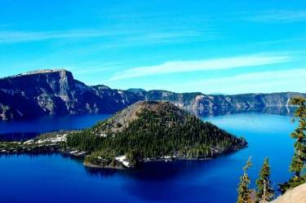
Озеро Крейтер, США
В США на территории штата Оригон находится невероятно красивое озеро Крайтер, оно сформировалось в кратере потухшего вулкана. На весь мир это озеро прославилось уникальной водой глубокого синего цвета, которая считается одной из самых чистых в мире. По предположениям ученых, это озеро сформировалось более 7,5 тысяч лет назад, его средняя глубина составляет порядка 350 метров. Размеры озера тоже весьма внушительные, его длина составляет порядка 9,6 км, а ширина около 8 км.
Это озеро является одним из самых глубоких не только в Соединенных Штатах, но и на территории Северной Америки. Несколько лет назад вокруг уникального озера был сформирован национальный парк, по территории которого сегодня проводят интересные экскурсии. Главным мероприятием для путешественников остается подъем к кратеру потухшего вулкана, это единственный способ увидеть прекрасное озеро своими глазами. Последние годы удивительный природный заповедник ежегодно посещает порядка 400 000 туристов со всего мира.
Кристально чистое озеро привлекает не только любознательных путешественников, но и экологов, а также исследователей.

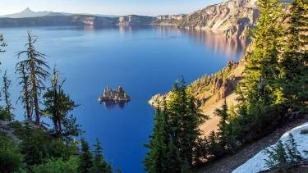
Озеро Зюраткуль, Россия
В России среди Уральских гор находится удивительное озеро Зюраткуль, оно расположено на высоте 724 метра над уровнем моря и является самым высокогорным озером Урала. Максимальная глубина этого озера сравнительно невелика и составляет порядка 12 метров, а площадь водоема составляет 13,5 кв. км. Сегодня удивительное озеро считается одним из самых чистых в мире, несмотря на то, что вода в нем отнюдь не прозрачная. Она имеет мутноватый чайный оттенок, объясняется это тем, что многие стекающие в озеро ручьи берут начало в болотах.
Территория рядом с озером славна не только своими природными красотами, но и историческими объектами. В ходе исследования учеными было обнаружено несколько важных археологических местностей, здесь ими были подняты орудия труда первобытных людей и найден гигантский геоглиф. Для местных жителей озеро Зюраткуль на протяжении сотен лет было священной достопримечательностью, с ним связано много интересных легенд и поверий.
В лесах, расположенных по берегам озера, сотни лет назад проводили свои ритуалы старообрядцы, во время прогулки по ним и сегодня можно увидеть необычные памятники, высеченные из дерева. На территории национального парка Зюраткуль созданы прекрасные условия для отдыха. Здесь есть несколько оборудованных зон для кемпинга, поэтому в теплое время года путешественники могут задержаться в этих живописных местах на несколько дней. Здесь проводят сотни различных экскурсий, во время которых можно увидеть самые значимые природные достопримечательности, а также уникальные исторические районы.

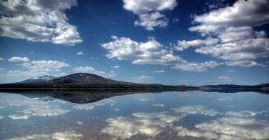
Пруды Пикканинни, Австралия
В Австралии на территории заповедника Пикканинни находится одноименная система прудов, которые с недавних пор считаются любимым местом отдыха у дайверов. Всего в системе три пруда, все они отличаются кристально чистой водой. Однако, у каждого из этих прудов есть свои неповторимые особенности. «Первый пруд» является самым небольшим, его глубина составляет всего 10 метров. Гораздо более глубоким является пруд «Пропасть», его максимальная глубина составляет 100 метров. Вода в этом пруду кристально чистая, видимость в нем может достигать 40 метров.

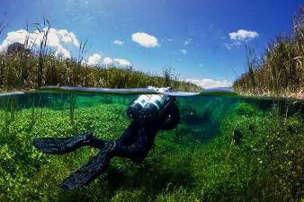
Самым необычным и интересным из трех прудов считается «Собор», его глубина составляет 35 метров. Этот пруд сформировался в гроте известнякового образования, он наиболее популярен у дайверов. Расположена система прудов в особой болотистой зоне, которая примечательна не только своими водоемами, но и уникальной растительностью, а также фауной. В этой болотистой местности обитает несколько редких видов птиц, наблюдение за которыми привлекает не только орнитологов, но и туристов.
На территории парка Пикканинни оборудовано множество пешеходных троп для туристов, а также несколько отличных смотровых площадок, с которых можно любоваться прекрасными прудами и окружающими их ландшафтами. Национальный парк Пикканинни был образован в 1969 году, его площадь составляет порядка 8,6 кв. км. Поскольку несколько лет назад пруды были открыты для любителей снорклинга и дайвинга, сегодня экологи с особенной тщательностью контролируют их чистоту. Тем, кто захочет поплавать в этих чистейших прудах, необходимо будет соблюсти некоторые формальности.

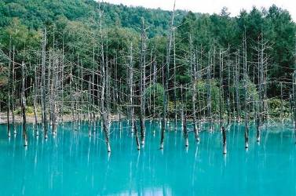
Озеро Масюко, Япония
В Японии на территории острова Хоккайдо находится еще одно кристально чистое озеро – Масюко. Оно расположено в природном заповеднике Акан, со всех сторон озеро окружено невероятно красивыми горными массивами, покрытыми густой растительностью. Это кристально чистое озеро сформировалось в кальдере действующего вулкана, вода в нем имеет оттенок насыщенного голубого цвета благодаря особенному минеральному составу. Каждый день в рамках организованных экскурсий по национальному заповеднику это прекрасное озеро посещают сотни туристов.
Во время прогулки по горным районам им представится возможность увидеть множество редких растений, животных и птиц, интереснее всего прогуливаться по этим красочным местам в летний период. Однако, свои прелести есть в посещении заповедника и в зимний период. На территории национального парка находится еще одно кратерное озеро – Куссяро, оно тоже имеет свои уникальные особенности. Все дело в том, что в него впадает несколько горячих источников, которые не позволяют некоторым областям озера замерзать даже в зимний период. Эта особенность привлекает к водоему многих теплолюбивых птиц, здесь всегда зимуют лебеди-кликуны.
Главная особенность озера Масюко заключается в том, что в него не впадает ни один ручей, и не вытекает тоже. Исследователи полагают, что именно такая особенность озера позволяет ему на протяжении сотен лет сохранять свою кристальную чистоту. Также стоит отметить, что на территории заповедника находится несколько интересных миниатюрных деревень, в которых можно познакомиться с бытом местных жителей и приобрести интересные сувениры.

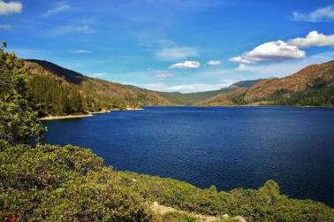
Озеро Боуман, США
В Соединенных Штатах находится удивительное озеро Боуман, которое тоже известно благодаря своей чистейшей воде. Оно находится в штате Монтана, на территории национального заповедника Глейшер. Несмотря на то, что заповедник богат многообразием природных достопримечательностей, его все еще посещает совсем небольшое количество туристов. Это во многом способствует сохранению здесь уникальной экосистемы. Озеро Боуман отличается внушительными масштабами, его длина составляет порядка 11 км, а ширина около 1,5 км.
Это сказочно красивое озеро считают одним из самых прозрачных в мире, сегодня туристам здесь предоставлены все условия для организации интересного отдыха. Они могут не только погулять по заповеднику, но и провести несколько дней в палаточном лагере. В озере обитает много рыбы, которую туристам разрешают ловить, а еще в некоторых зонах озера можно купаться.
Расположенный на берегу озера палаточный лагерь работает только в теплое время года, он прекрасно оборудован. На его территории оборудованы туалеты и даже душевые кабины, здесь предпринимают все меры, чтобы сохранить экологию этих мест. Сегодня основными гостями этого «курорта» являются местные жители, хотя, за последние годы озеро Боуман привлекает и достаточное количество иностранных путешественников. Добраться до этого чудесного озера не составляет никакого труда, по части заповедника проходит автомобильная дорога.

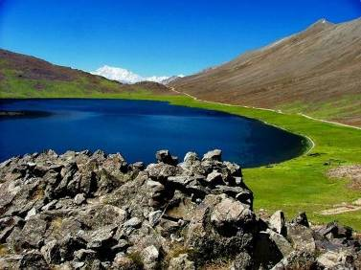
Озеро Шеосар, Пакистан
В северной части Пакистана, на территории национального парка Деосаи находится сказочно красивое озеро Шеосар. Популярность у туристов оно завоевало именно благодаря своей кристально чистой воде, на протяжении сотен лет это озеро остается одним из чистейших водоемов планеты. Максимальная глубина этого озера составляет 40 метров, его длина достигает 2,3 км, а ширина 1,8 км. Это озеро находится в очень труднодоступном горном районе, на высоте 4 142 метра над уровнем моря.
Для путешественников организуют как автомобильные, так и пешие экскурсии по природному заповеднику. На джипе добраться до труднодоступного горного района можно всего за несколько часов, тогда как пеший переход обычно составляет не менее двух дней. Любителям природы лучше всего прогуляться по заповеднику пешком, на его территории есть несколько специально выделенных областей, где можно оборудовать палаточный лагерь.
Лучшим временем для посещения прекрасного озера и прогулок по заповеднику считается период с начала июня до конца сентября, в это время окружающие озеро плато покрывают ковры ярких цветов. Одними из главных обитателей этих живописных мест являются бабочки, их здесь насчитывается несколько десятков видов. Уже в ноябре прекрасную долину и озеро скрывает под своей толщей снег, полностью сходит он только к маю. В холодное время года экскурсии по заповеднику не проводят.

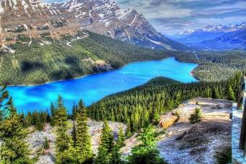
Озеро Пейто, Канада
В Канаде одно из чистейших озер стоит искать на территории национального парка Банф, здесь находится известное на весь мир озеро Пейто. Это озеро находится в невероятно красивом предгорном районе, его площадь составляет около 5,3 кв. км. В длину озеро протянулось на 2,8 км, а его средняя ширина составляет всего 800 метров. Первым это удивительное озеро обнаружил путешественник Билл Пейто, в честь своего первооткрывателя озеро и получило свое название.
Одной из главных особенностей озера является его необычная форма, если взглянуть на него с высоты птичьего полета, оно напоминает огромную голову волка. Вода в озере имеет насыщенный бирюзовый оттенок, что также привлекает внимание. Каждый год озеро пополняется водой с близлежащих ледников. Горные ручьи приносят с собой в озеро мельчайшие частицы минералов, которые и делают цвет воды таким необычным. Сейчас на берегу озера для туристов оборудовано несколько комфортабельных баз отдыха, здесь можно прекрасно отдохнуть несколько дней и насладиться природным великолепием.
Особенно привлекают эти места любителей рыбалки, в озере водится радужная форель, лосось, щука и другие виды благородной рыбы. Тем, кто захочет порыбачить в этом чудесном месте, стоит заранее позаботиться о приобретении лицензии. Разнообразить отдых гости заповедника могут увлекательными прогулками, по берегам озера располагаются обширные леса. Здесь можно увидеть много редких животных и птиц, а в летний период в заповеднике зацветают редкие виды цветов.

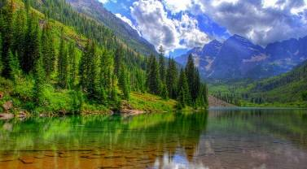
Озеро Байкал, Россия
На юге Восточной Сибири находится всемирно известная достопримечательность – озеро Байкал. Это самый большой в мире резервуар пресной воды и самое глубокое озеро на планете, его максимальная глубина составляет 1 642 метра. Площадь озера составляет 31,7 кв. км. Озеро интересно не только само по себе, его окружают уникальные природные ландшафты. Здесь обитает много уникальных эндемичных животных, а еще можно увидеть массу редчайших растений.
Озеро Байкал имеет тектоническое происхождение, вода в нем считается одной из чистейших в мире и является домом для ценных видов рыб. Одной из главных особенностей воды является высокое содержание кислорода, тогда как количество минеральных веществ очень мало. Озеро Байкал является и одним из самых холодных в мире, температура воды в нем даже в летние месяцы не поднимается выше отметки +8 градусов по Цельсию.
Одним из главных нерешенных вопросов, связанных с озером, остается теория его происхождения. По предположениям ученых, его формирование спровоцировала тектоническая активность, возраст озера составляет не менее 25 миллионов лет. Огромный интерес для исследователей представляют обитатели озера, их здесь насчитывается более 2 600 видов. Более половины водных обитателей являются эндемичными, их нельзя встретить ни в одном другом водоеме мира. Одной из важнейших экологических проблем Байкала являются сточные воды. В озеро впадает много рек, вода в некоторых из них загрязнена промышленными отходами.

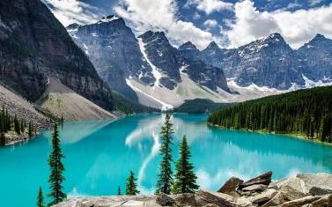
Озеро Морейн, Канада
В Канаде находится знаменитое ледниковое озеро Морейн, оно расположено на территории национального парка Банф. Это озеро совсем небольшое, его площадь составляет всего 500 кв. метров, а максимальная глубина достигает 14 метров. Вместе с тем, по красоте этому озеру сложно отыскать равных.
Первооткрывателем этой уникальной природной достопримечательности был исследователь Уолтер Уилкокс. Когда он обнаружил это озеро, то неотрывно любоваться им полчаса. Позднее в своих рукописях ученый отмечал, что это были самые счастливые полчаса в его жизни.
Расположено это озеро в очень труднодоступном горном районе, поэтому долгое время о его существовании никто не знал. Вода в озере, которая в период таяния ледников из года в год наполняет его, имеет насыщенный сапфировый оттенок. На фоне окружающих горных массивов озеро выглядит просто фантастически. Лучшим временем для посещения озера считается июнь, на это время приходится пик таяния ледников, озеро достигает своих максимальных размеров.
Посетить озеро Морейн путешественники могут только в период с мая по сентябрь, все остальное время года горная дорога закрыта в целях безопасности. Добраться до озера без труда можно на автомобиле, ближайшим к нему крупным населенным пунктом является город Калгари. Последние годы к озеру проводят организованные экскурсии, по туристическому маршруту курсирует автобус. В получасе езды от озера находится небольшая горная деревня, посетить которую в рамках экскурсии тоже будет очень интересно.

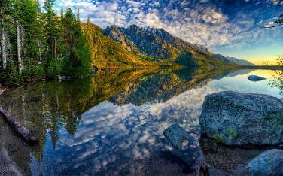
Озеро Дженни, США
В северо-западной части штата Вайоминг находится озеро Дженни, сегодня оно является частью национального парка Гранд-Тритон. Это озеро тоже имеет ледниковое происхождение, оно расположено на высоте более 2 000 метров над уровнем моря. По предположениям исследователей, озеро сформировалось около 12 000 лет назад, его максимальная глубина достигает 129 метров, а площадь составляет порядка 482 кв. км. Несмотря на то, что это озеро является одним из самых чистых в мире, по нему разрешено движение на моторных лодках, чем активно пользуются не только исследователи, но и туристы.
Главный маршрут, сформированный по берегам озера, носит название Дженни-лейк-трейл, экскурсии здесь проводят не только в дневное, но и в ночное время. Неподалеку находится красивейший каньон Каскейд, который тоже является важной достопримечательностью этих мест. У названия озера очень интересная история. В 1872 году на озере работала одна из первых крупных экспедиционных групп, руководителем которой был англичанин Ричард Ли. Это прекрасное озеро впоследствии назвали в честь его супруги Дженни.
Еще одной привлекательной особенностью водоема является многообразие видов рыб, несколько лет назад здесь был разрешен рыболовецкий промысел. Самой заветной добычей рыбаков является форель, чтобы отправиться сюда на рыбалку, нужно получить специальную лицензию. Путешествовать по этим местам туристам разрешают только в сопровождении экскурсоводов, среди обитателей близлежащих лесов немало хищных животных, водятся здесь и медведи. Как и много лет назад, сегодня национальный парк привлекает охотников, а еще здесь любят отдыхать альпинисты.

http://www.colors.life/post/1245700/
https://turtella.ru/interesnoe/i53.html

